Csip-Csup Csodák Magánóvoda  1141 Budapest Vezér út 84.  OM 034578  Tel.:06-30-332-8042  E-mail: csipcsupovi@gmail.com | 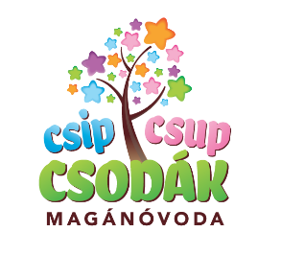

SZÁNDÉKNYILATKOZAT ÓVODAI FELVÉTELRE

Alulírott,,……………….....................................................................................szülő/törvényes képviselő kérem gyermekem óvodai felvételét a Csip-Csup Csodák Magánóvodába, a 2021/2022. nevelési évre.

Gyermek adatai (Kérjük az adatokat a hivatalos okmányoknak megfelelően kitölteni!)

Gyermek neve: …………………..…………………………………………………………..

Születési hely, idő: ……………………………………………………………………………

Állampolgársága:……………………………………………………………………................

Anyja leánykori neve:…………………………………………………………………………

Apa neve:……………………………………………………………………………………...

Állandó lakcím (lakcímkártya szerint): ……………………………………………………….

Tartózkodási hely:……………………………………………………………………………….

TAJ szám: ………………………………………………………………………….................

Étel-gyógyszer allergia:……………………………………………………………………......................

Gyermekorvosának neve:………………………………………………………………………………...

Saját háztartásomban eltartott kiskorú gyermekeim száma: ………………………...…fő

Egyéb fontos tudnivaló gyermekemről:
…………………………………………………………………………………..………………

…………………………………………………………………………………...………………

Dátum: …………………….

…………………………………………… ………………………………………………
Szülő aláírása Szülő aláírása

